ここにタイトルを追加、1 ～ 2 行で最大 12 単語
作成者名、姓名、役職と学位は省略
教育機関所属
作成者のメモ
寄付/資金提供に関する情報と完全な連絡用住所を含めます。

要約
要約は 600 ～ 1,000 文字の 1 段落とします。インデントしません。セクション タイトル (上記の要約など) は見出しとは見なされないため、太字の見出し形式は使用されていません。その代わりに、セクション タイトルのスタイルを使用します。このスタイルを使用すると、セクションは自動的に新しいページから始まります。そのため、改ページを追加する必要がありません (改ページ位置の自動修正を使用してドキュメントを表示するには、[表示] タブで [閲覧表示​​] をクリックします)。このテンプレートで使用しているスタイルはすべて、リボンの [ホーム] タブで [スタイル] ギャラリーから利用できます。
キーワード: ここにキーワードを追加します。このヒント テキストを独自のものに置き換えるには、この文字列行を選んで入力するだけです。選んだテキストの文字の左右にスペースが入らないようにしてください。

ここにタイトルを追加、1 ～ 2 行で最大 50 文字
論文の本文は、最初の行で 1.25 cm のインデントを使用し、ダブル スペースです。APA スタイルでは、最大 5 つの見出しレベルを使用できます。以下の段落を参照してください。論文は導入部から始まると想定されるため、概要という単語を最初の見出しとして使用しないでください。

見出し 1
最初の 2 つの見出しレベルは、次のように単独で段落になります。見出し 3、4、5 は段落の先頭に使用され、単独の段落にならない見出しです。

見出し 21
APA 書式の要件に従うと、独自の脚注参照とメモを簡単に入力できます。脚注参照の書式を設定するには、番号を選択し、[ホーム] タブの [スタイル] ギャラリーで [脚注参照] をクリックします。

見出し 3。
連続見出しの末尾にピリオドを含めます。必要に応じて、それぞれが見出しを持つ連続する段落を含めることができます。

見出し 4。
見出しを使用するときは、レベルをスキップしないでください。次の見出しの前に後に続くテキストがない見出し 3、4、5 を使用する必要がある場合は、見出しの末尾にピリオドを追加して、小見出しとそのテキスト用に新しい段落を開始します。(姓、年)

見出し 5。
論文のすべてのセクションと同様に、参照文献は新しいページから開始されます。次のページをご覧ください。論文に文字を入力するように、本文に引用文を入力するだけです。この段落の最後と前の段落をご覧ください。(姓、年)
ぶら下げインデントなど、すべてのレイアウトと書式設定を利用できるようにドキュメントを表示するには、リボンの [ビュー] タブで [閲覧表示] をクリックします。

参考文献
姓名(年)。記事のタイトル。雑誌名、開始ページ - 終了ページ。
姓名(年)。書名。市区町村名: 発行者名

脚注
1脚注がある場合は、参考文献の後の新しいページに追加します。この例のように、脚注の本文には標準テキスト スタイルが使用されます。(注: この脚注サンプルを削除する場合は、本文中の参照も忘れずに削除してください。このテンプレートでは、本文の先頭ページにあるサンプル見出し 2 の段落の末尾に、本文中の参照が追加されています。)

表
表 1
表のタイトル
列見出し | 列見出し | 列見出し | 列見出し | 列見出し
行見出し | 123 | 123 | 123 | 123
行見出し | 456 | 456 | 456 | 456
行見出し | 789 | 789 | 789 | 789
行見出し | 123 | 123 | 123 | 123
行見出し | 456 | 456 | 456 | 456
行見出し | 789 | 789 | 789 | 789
注: 論文に使用するすべての表を、参考文献 (および、該当する場合は脚注) の後に続く表一覧セクションに配置します。このページのように、各表を新しいページから始め、各表の番号やタイトルを挿入します。すべての説明テキストが、この注のように、表の後に続く表注に表示されます。表とメモの間隔を空けるには、[ホーム] タブの [スタイル] ギャラリーにある[表] または [図] のスタイルを使用します。APA 形式の表には、1 行または 1.5 行間隔を使用できます。コンテンツが自明と思われる場合でも、すべての行と列に見出しを指定します。このテンプレートには、APA のガイドラインに合わせた表スタイルが設定されています。表を挿入するには、[挿入] タブで [表] をクリックします。

図
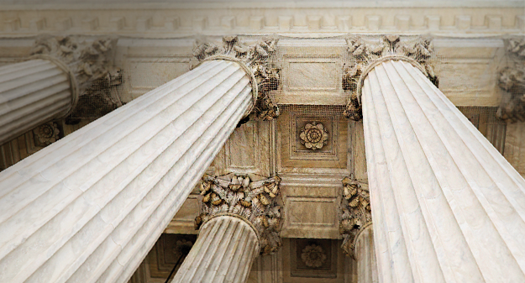
図 1。すべての図を、参照文献 (および、該当する場合は脚注と表一覧) の後の独立したセクションに配置します。各図に図番号を追加します。図と図番号の間の間隔を空けるには、表/図のスタイルを使用します。
APA 書式設定の要素すべての詳細については、APA スタイル マニュアル第 6 版を参照してください。

